Муниципальное бюджетное дошкольное образовательное учреждение
«Зырянский детский сад» Зырянского района

Мастер-класс

Тема: «Подснежник из гофрированной бумаги»

Выполнила: педагог-психолог
Ефремова Анастасия Александровна

с. Зырянское-2023 год
Цель: Изготовление подснежников из гофрированной бумаги.
Задачи:
- научить воспитателей изготавливать цветы из гофрированной бумаги.
- развивать творческие способности, художественный вкус, фантазию;
- заинтересовать воспитателей к совместному творческому процессу;
- использовать полученный опыт в совместной деятельности воспитателей и детей в группы.
Материалы и инструменты:
- готовый образец
- гофрированная бумага (белая, зелёная, жёлтая)
- белые нитки
- флористическая проволока
- ножницы
- клей-пистолет
Ход мастер-класса
Здравствуйте коллеги! Тема сегодняшнего мастер-класс «Подснежник из гофрированной бумаги». Наша встреча посвящена первым весенним цветам.
Хочу предложить вашему вниманию весенний цветок, подснежник, который мы научимся сегодня делать своими руками.
Для изготовления подснежника нам потребуется:
- Листок фольги 15 x 29.
- Отрезок гофрированной бумаги желтого цвета 5 x 6.
- Три отрезка гофрированной бумаги белого цвета 2 x 6.
- Два отрезка гофрированной бумаги зеленого цвета 2 x 11.
- Флористическая проволока для ножки 13 см.
- Ножницы.
- Клей-пистолет.
- Белые нитки.
Этапы выполнения цветка:

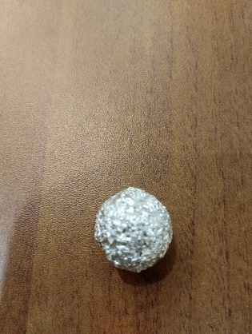
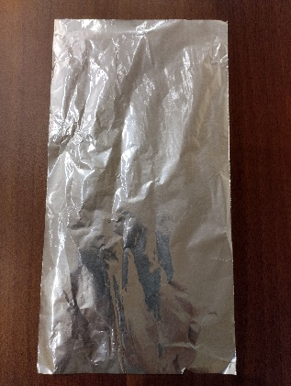
- Скатать из листка фольги маленький шарик.

- Желтый отрезок складывает по полам, по вдоль. И срезаем верхний край полукругам. По середине растягиваем. Вкладываем шарик из фольги внутрь лепестка и пеленаем шарик как ребеночка, с начало с одной стороны, патом с другой, низ затягиваем ниткой.
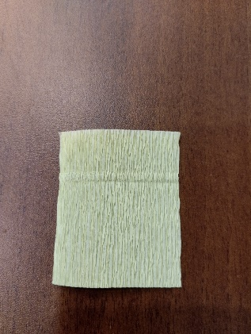
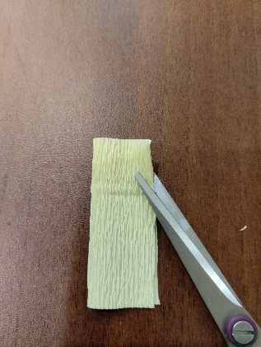
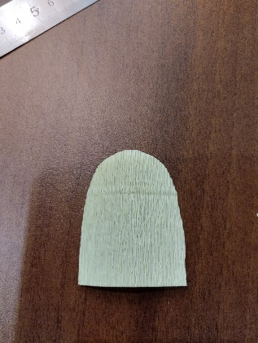

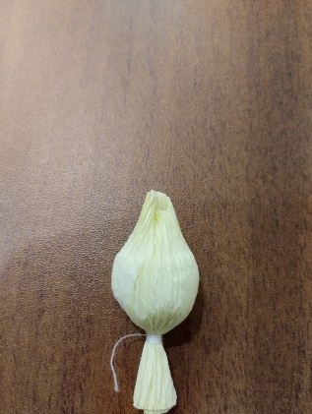
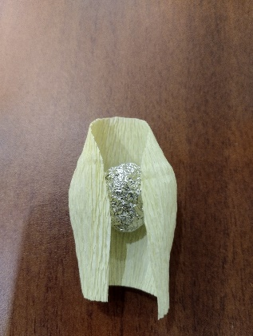
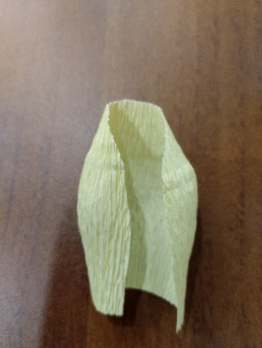

- Флористическую поволоку вклеиваю в хвостик получившегося бутона.

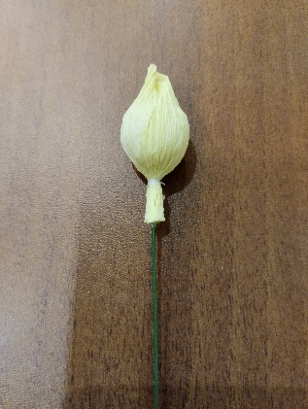
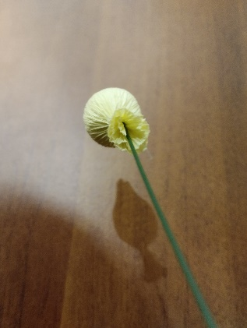

- Вырезаем заостренные лепестки или немного закругляем, по середине каждый лепесток растягиваем.
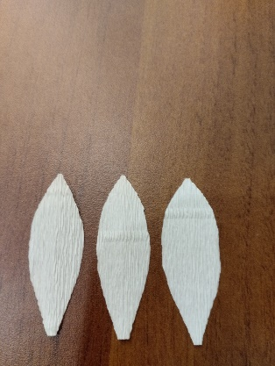
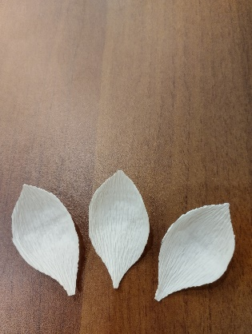
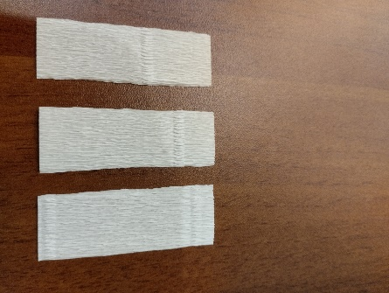

- Равномерно подклеиваем три лепестка к ножке.
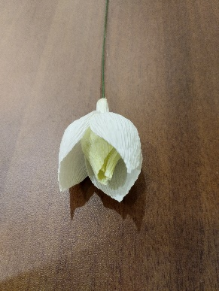

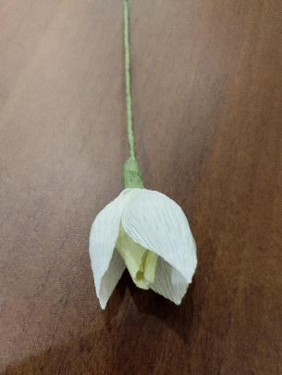
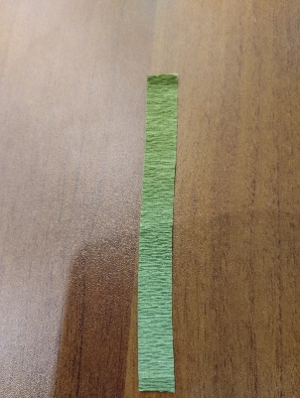
- Тейпируем ножку цветка, полоской гофрированной бумаги зеленого цвета.

- Вырезаем листики из зеленой бумаги в форме длинной лодочки, по середине растягиваем.
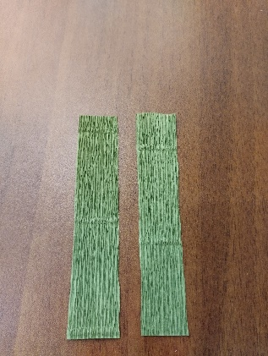
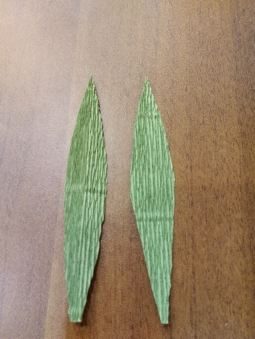
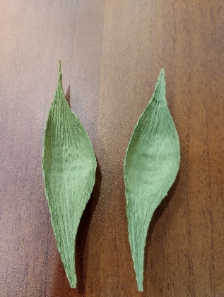

- Подклеиваем листики к ножке цветка.
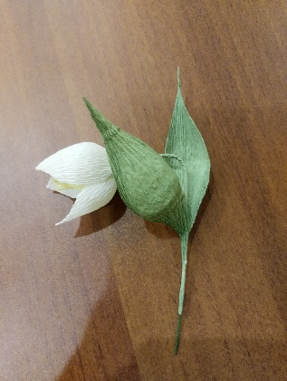
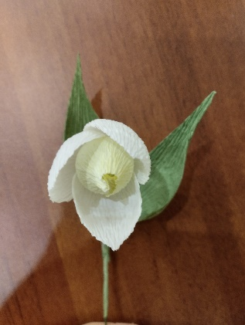

- Вот такая красота у нас получилась!

Делайте такие подснежники из гофрированной бумаги вместе с детьми и украшайте ими свой интерьер в группе, дома. Спасибо. До новых встреч!
